贵州中医药大学招聘会线上注册报名流程

- 登入贵州中医药大学就业信息（https://gzy.xiaopinyun.com/）“点击登入”
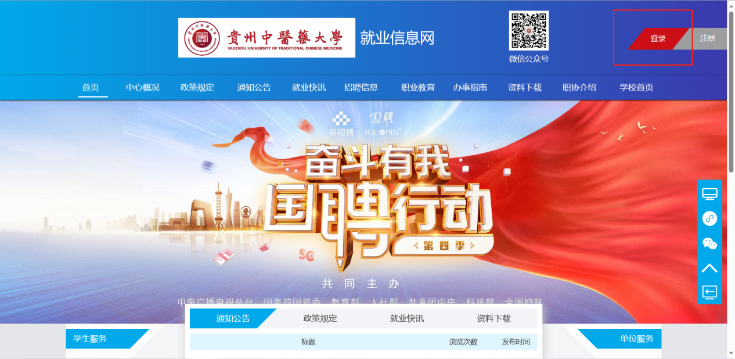

- 输入账号密码即可登入，无账号请先注册后再登入


- 登入后选择“校园招聘”—“双选会”
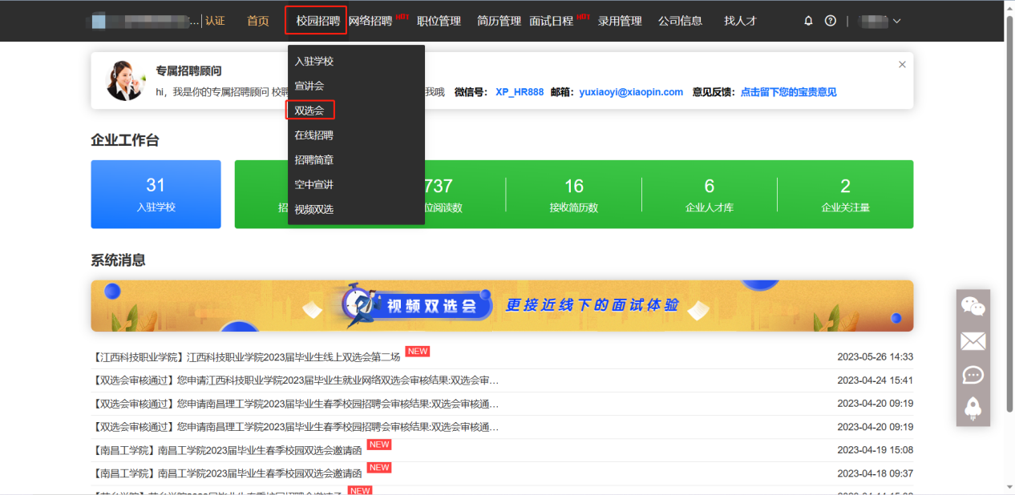

- 点击“申请入驻或者报名”会弹出问卷二维码各用人单位需要完成问卷的填写才能报名
注：如无法弹出二维码可以扫描下图二维码进行填写
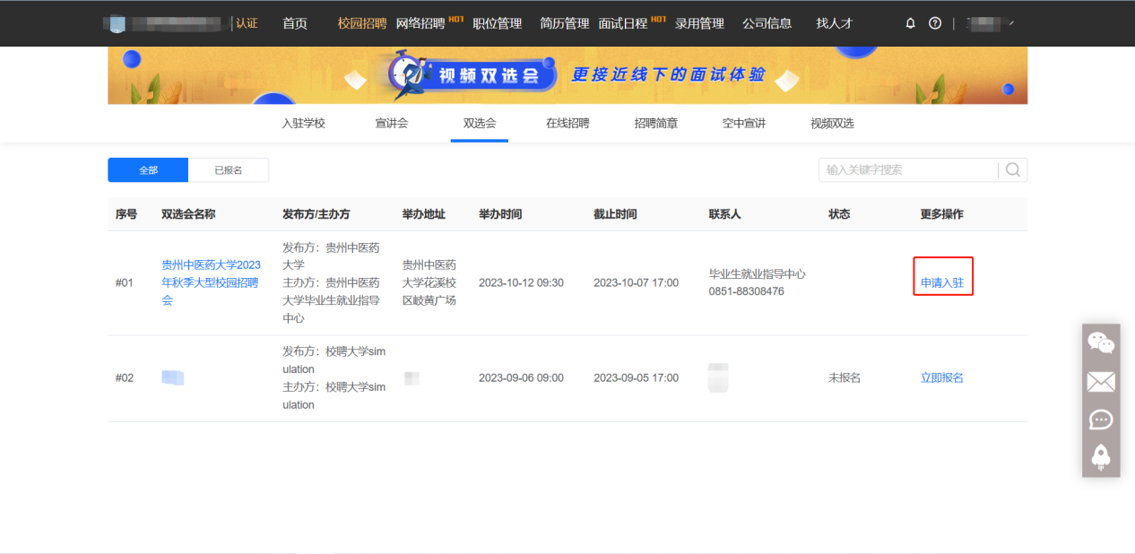

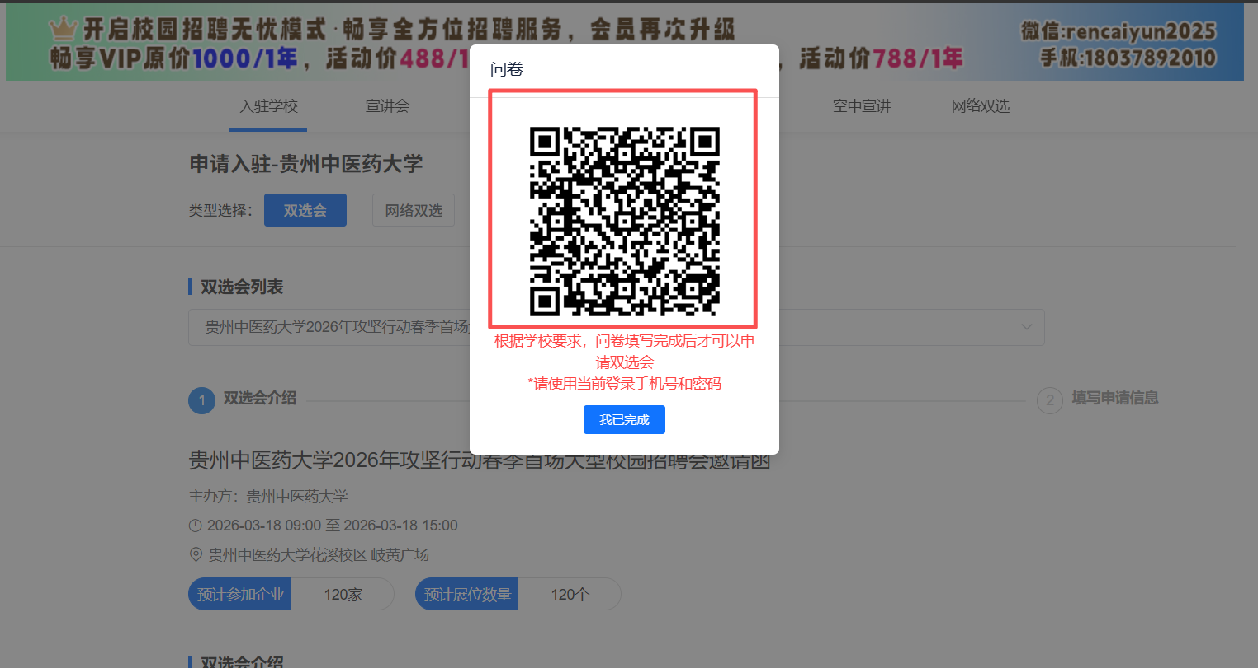

- 输入账号密码点击继续即可
注：输入的手机号和单位名称必须是与注册一致
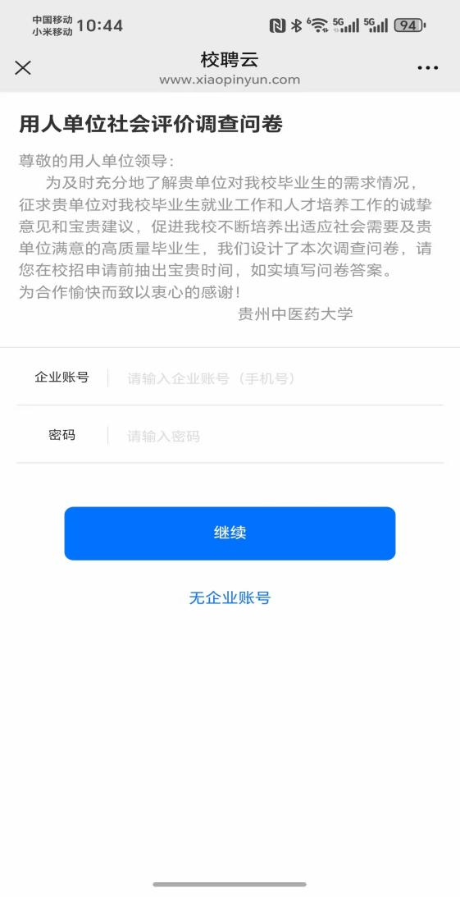
6、填写完成后点击已完成
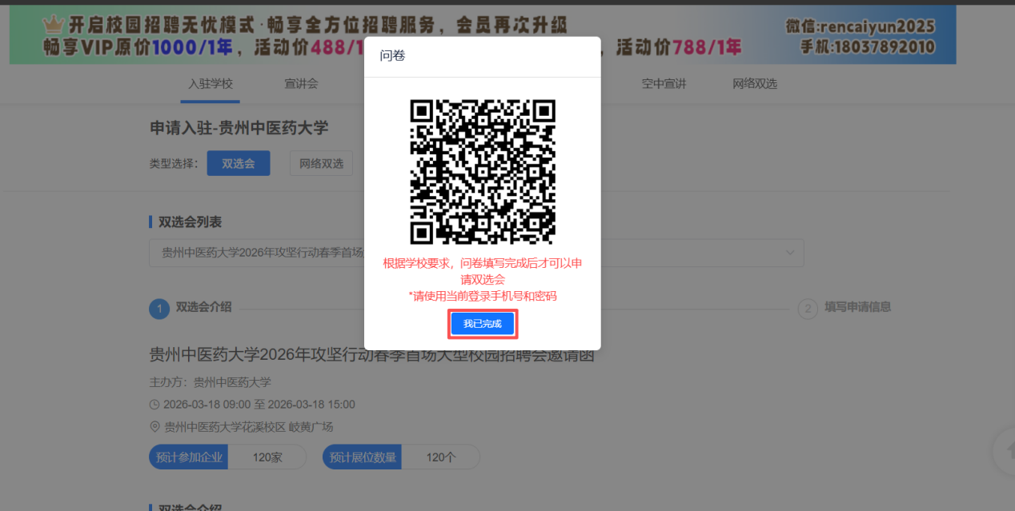
7、如需要申请教室请在以下选项进行申请
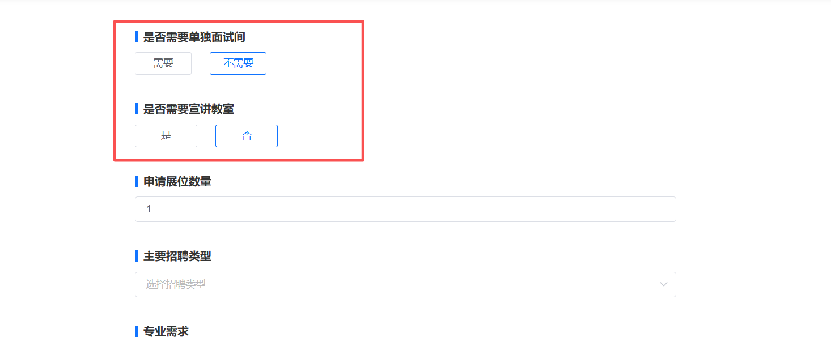

8、将资料补充完成并点击“申请”即可报名成功
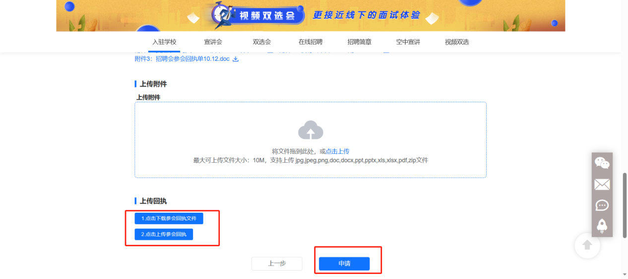
9、报名成功后等待审核，如显示“现场招聘”及表示审核通过按照会议时间到达会场即可
